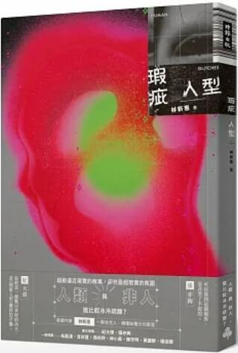
新 书 推 荐
類 別: 文學小說
中文書名：《瑕疵人型》Xia Ci Ren Xing
作 者： 林新惠 Lin Xin Hui
出 版 社： 時報出版
代理公司：ANA
出版日期：2023.05.26
頁 數：256頁（平裝＼單色印刷）
審讀資料：樣書＼部份樣章

內容簡介：

2020年臺灣文學獎金典獎暨蓓蕾獎雙獎得主

超級逼近現實的敘事，卻充盈超現實的氛圍
人類與非人，誰比較冰冷疏離？
新銳作家林新惠 一舉攻克人、機曖昧難分的密室
林新惠像是一種新的高智慧的物種，將身體與心靈拆解到最小單位，並重組為地獄般的機器。無比殘酷，但執行到底的乾淨俐落又展現出某種不拖泥帶水的溫柔。《瑕疵人型》當中，除了已然操作成熟的短篇小說技藝外，極短篇幅的作品更是令人驚豔地展現一個小說家未來的無窮可能性。──朱嘉漢
每一種活著，也許是真的，但還更希望成為真正的。這些小說寫出了在前往「真正」的路途上，如何「孤寂環生孤寂」。那樣多的有形卻無法，身體對諸「理想」體制的瘖啞回答，既是家變，也是新時代孤獨者的形變，都在作者文字精緻的安排中，成為城市浮生的拍照。──孫梓評
我喜歡林新惠文字的俐落，以及思想的尖銳，看她如何以小說解剖異性戀家庭暗黑烏托邦，揭示親密關係中的蜜和刺，充滿快意，也充滿悲哀。──楊佳嫻
林新惠的小說看似超級逼近現實，卻又奇異地充滿了賽伯格（Cyborg）小說的超現實神祕氛圍。〈剝落〉、〈一具〉、〈安妮〉裡，剝皮剩骨由女化男之人、從虛擬妻獲得積分的完美丈夫、成為賢妻的矽膠娃娃，穿梭在人與非人之間的想像，不禁令人疑惑這些到底是生化人，或只是疏離現代人的幻想。
在小說的世界中，作者打造了兩種截然不同的社會運作法則，一種平凡如常，一如你我的反覆日常與情感波瀾；一種則充滿科技聲光，自有一套生存邏輯的科幻世界，時而穿插未來、機械感的趣味和美感。不論是哪一種，作者都企圖「以高度真實窺視現實」，「以偏離真實逼近現實」，不變的是人們對身分背棄的渴望，飽受孤獨侵噬的日常。
人類的生活往往會不經意出現某個細小的破綻，小得幾乎不被外人察覺，小得還能讓他們勉強生活；但他們會在某個無法撐持住自己的時候，墜入那個破綻中，從此不斷重複類似的舉止，卻永遠無法藉此找到出路。他們是「人型」，是人類型態的機器，或是機器型態的人。總而言之，都是人機界線的模糊與曖昧。只不過，短路的機器可以被廠商收回，當機的人類卻時常無處回收……
名人推薦
紀大偉、張亦絢 專文導讀
朱嘉漢、言叔夏、孫梓評、神小風、陳芳明、黃麗群、楊佳嫻 一致推薦

作者簡介:
林新惠
一九九○年生，現就讀政治大學臺灣文學研究所博士班。曾獲林榮三文學獎、打狗鳳邑文學獎。曾任《聯合文學》雜誌編輯。碩士論文《拼裝主體：台灣當代小說的賽伯格閱讀》獲臺灣文學館年度傑出碩士論文獎。研究主攻科技人文與生態人文。

目錄:
【推薦序】收斂美學 紀大偉
冰凍三尺處的小說家林新惠 張亦絢
│
一具
Lone Circulates Lone (LCL)
安妮
跳舞的Kuma
馬路
說話
虛掩
││
剝落
剪
小物
旅館
電梯
行李箱
佑佑
你說
│││
假花
Hotel California
【後記】瑕疵無處回收
致謝

版權聯絡人：
Dony Hsu ( 许伯全)
Email： service@nurnberg.com.tw∣2366175957＠qq.com

